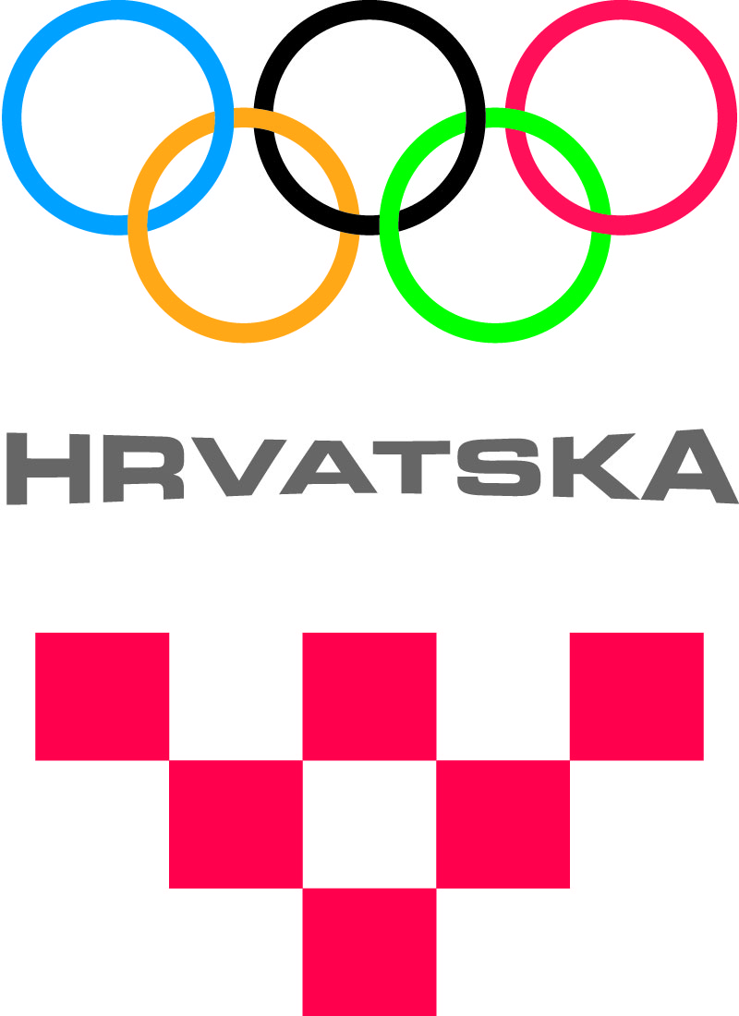
HRVATSKI OLIMPIJSKI ODBOR
URED ZA PROGRAME SPORTA NA LOKALNOJ RAZINI
20. olimpijski festival dječjih vrtića

Obrazac 3.

ZAHTJEV ZA NABAVU ZASTAVE HOO-a

Razina natjecanja
Naziv općine, grada ili županije
u kojoj se održava natjecanje:
Organizator
Naziv sportske zajednice:

Ime i prezime koordinatora:

Organizator natjecanja naručuje zastavu Hrvatskog olimpijskog odbora samo ako nema zastavu od prošlogodišnjih natjecanja.
Molimo da prije naručivanja provjerite da li imate zastavu od prijašnjih godina.

Ime i prezime odgovorne osobe:

